健康操教學


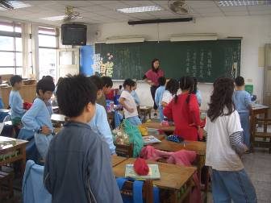
由體育老師在台前做示範，帶著孩子練習一遍健康操。

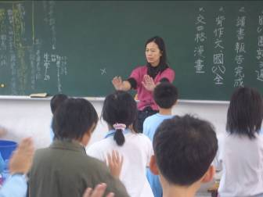
動作要確定，手要打直喔！

活動主題：健康操教學
活動日期：97年11月5日
活動對象：臺北縣長安國小四年級學生
活動地點：四年二班教室

健康操教學

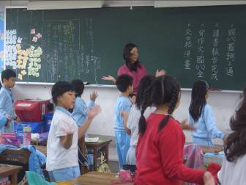
有老師的示範，小朋友跳得更仔細 。

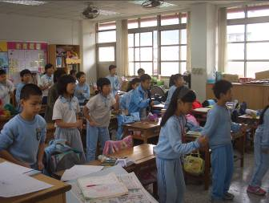
腳要蹲下去，手要擺動。

活動主題：健康操教學
活動日期：97年11月5日
活動對象：臺北縣長安國小四年級學生
活動地點：四年二班教室

健康操教學

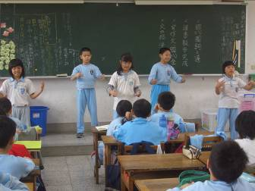
練習一遍之後，老師進行健康操測驗，分組上台跳。

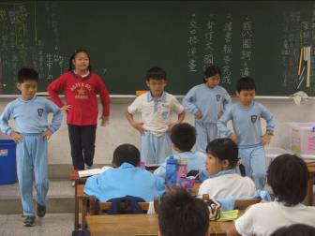
動作很一致喔！

活動主題：健康操教學
活動日期：97年11月5日
活動對象：臺北縣長安國小四年級學生
活動地點：四年二班教室

